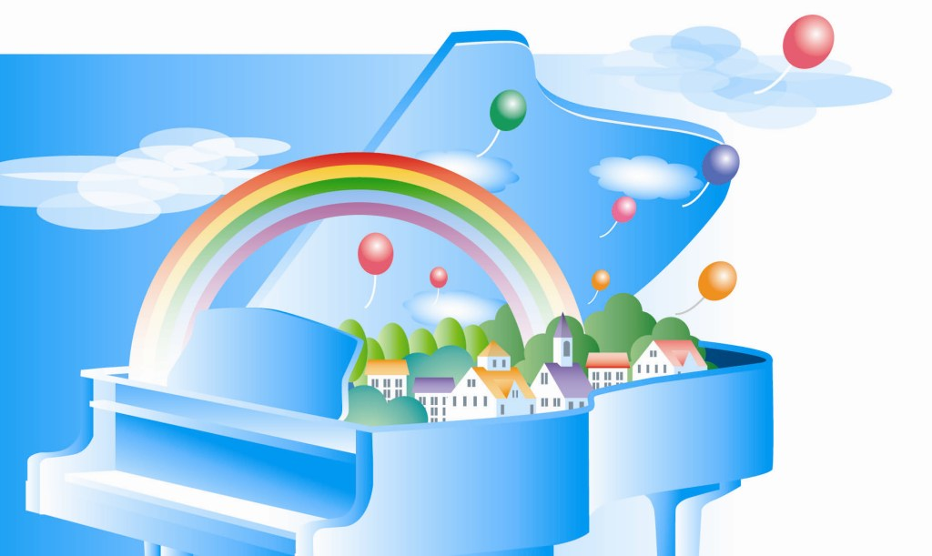

Общего образования явно недостаточно, чтобы воспитать всесторонне развитую личность. Как же пробудить в ребёнке тягу к прекрасному?

Рабиндранат Тагор, известный индийский писатель-гуманист, в своё время заметил: «Развитие чувства прекрасного – неотъемлемое условие воспитания гармоничной личности». И что же? На дворе третье тысячелетие, эпоха всеобщей компьютеризации и высоких технологий, а это высказывание не утратило своей актуальности.

Двери в мир творчества открыты для всех

Отрадно, что дворцы детского творчества, всевозможные клубы юных, музыкальные школы и школы искусств есть практически в каждом городе. Найти занятие по душе очень важно для ребёнка, и не только чтобы чем-то заполнить свободное время, но и для осознания собственных способностей..

Во дворец или центр детского творчества ребёнка лучше отвести в пять лет и отдать в группу эстетического развития, где, к примеру, можно заниматься рисованием, декоративно-прикладным искусством, музыкой, танцами, художественным словом и английским. Благодаря этому к семи годам дети способны выбрать любимое направление. В коллективе дети учатся общаться друг с другом и с преподавателями.

Многие уроки носят корректирующий характер. Например, пение в хоре полезно тем, у кого проблемы с дикцией и болезни органов дыхания. Благодаря танцам дети начинают правильно ходить, не сутулятся. Рукоделие развивает мелкую моторику (напрямую связанную с работой мозга), усидчивость, аккуратность, фантазию. Рисование побуждает пристально вглядываться в окружающее, экспериментировать с цветом, позволяет отразить в рисунке то, что накопилось в душе.

А может в музыкалку?

Если вы всё - таки остановили свой выбор на музыкальной школе, то следующие строки могут быть вам полезны.

Музыкальные школы приглашают детей с шести лет. В отличие от студий при дворцах творчества они имеют право выдавать выпускникам свидетельства государственного образца, что позволяет продолжать музыкальное образование в вузе.

Учиться в такой школе нужно пять- семь лет (по три-четыре дня в неделю). Здесь будут и занятия на музыкальном инструменте, сольфеджио, музыкальная литература, хор, но и дневник с оценками и домашние задания. В музыкальную школу (школу искусств) берут практически всех желающих. Даже если Ваш ребёнок не отличается отменным слухом, голосом и пластикой, в любом случае –это хорошая школа для развития .

Воспитанники музыкальных школ много выступают на концертных площадках, сцене дворца культуры, часто приходят с выступлениями и в свой любимый детский сад. Ребята понимают, какое они могут доставлять людям наслаждение. Это очень важно, чтобы ребёнок осознал, что он не осваивает ремесло, а занимается искусством, которое трогает сердца.

Придётся покупать музыкальный инструмент, так как ученик музыкальной школы обязан каждый день по часу музицировать дома. Следует с малых лет приучить ребёнка к мысли, что если сегодня он не открыл крышку инструмента или не достал его из чехла, то он отброшен на несколько дней назад.

В добрый путь!

